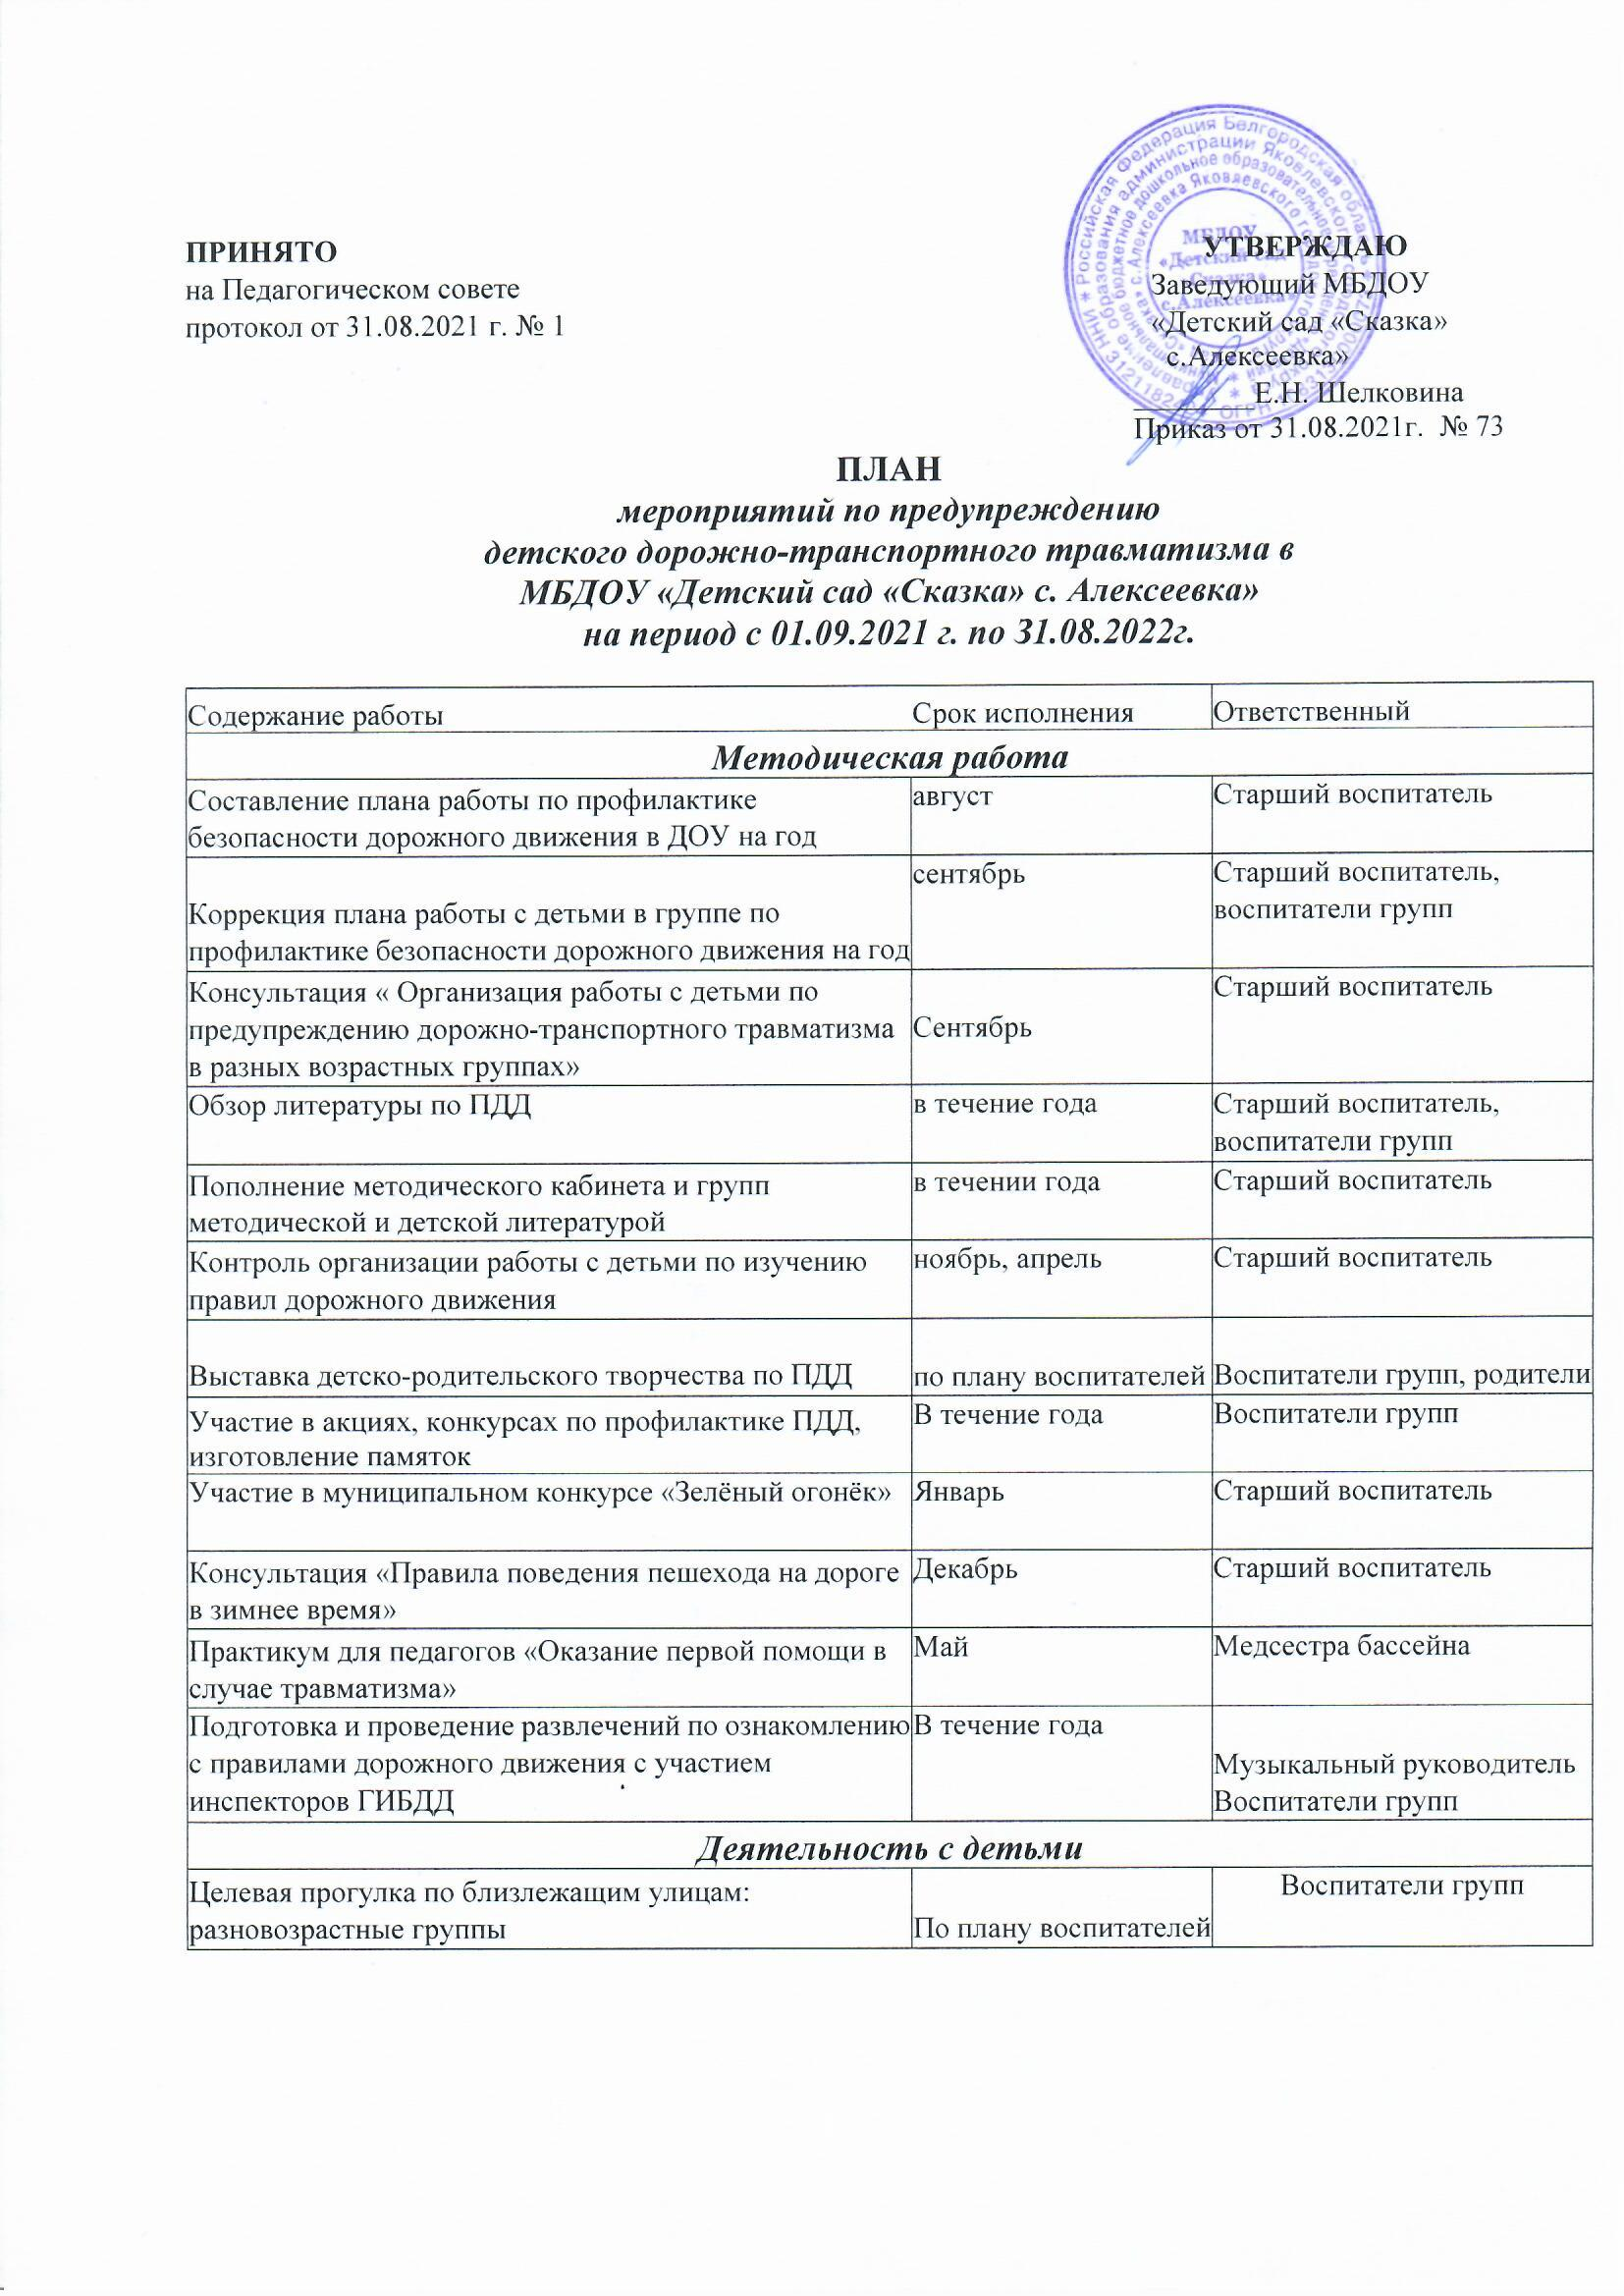
Развлечения для детей |  | В течение года |  | Воспитатели групп, музыкальный руководитель
«Дорожные ловушки» - обыгрывание ситуаций на дороге |  | 1 раз в два месяца |  | Воспитатели групп
Реализация планов деятельности по ОБЖ |  | В течение года |  | Воспитатели групп
«Минутки безопасности» - короткие беседы с детьми, обсуждением ситуаций, возникающих на дороге |  | Еженедельно, в свободное время |  | Воспитатели групп
Чтение художественной литературы по ПДД С.Михалков«Моя улица», «Велосипедист», «Скверная история»; С. Маршак «Милиционер», «Мяч»; В. Головко «Правила движения»; С Яковлев «Советы доктора Айболита»; О. Бедерев «Если бы...»; А. Северный «Светофор»;  В. Семернин «Запрещается - разрешается» |  | В течение года |  | Воспитатели групп
Чтение и заучивание стихотворений по ПДД |  | В течение года |  | Воспитатели групп
НОД в группах  -по ознакомлению с окружающим и  развитию речи;  -изодеятельности;  -конструированию, с включением задач, связанных с обучением соблюдения правил дорожного движения |  | В соответствии с перспективными планами образовательной деятельности с детьми в группах |  | Воспитатели групп
Сюжетно- ролевые игры в группе и на прогулочном участке: «Улица и пешеходы», «Светофор», «Поездка на автомобиле»,«Автопарковка», «Станция технического обслуживания», др. |  | В течение года |  | Воспитатели групп
Взаимодействие с родителями
Консультации, беседы по пропаганде правил дорожного движения , правил перевозки детей в автомобиле |  | В течение года |  | Воспитатели групп
Обновление папок- передвижек  «Правила дорожные детям знать положено», информации в уголках безопасности |  | Октябрь |  | Воспитатели групп
Обсуждение вопроса обеспечения безопасности детей на дороге на групповых родительских собраниях |  | Декабрь |  | Воспитатели групп
Выпуск памяток для родителей по соблюдению ПДД в разное время года |  | В течение года |  | Воспитатели групп
Размещение информации по соблюдению ПДД и профилактике ДТП на сайте ДОУ |  | В течение года |  | Старший воспитатель, воспитатели групп
Участие родителей в подготовке и проведении развлечений для детей, конкурсе рисунков |  | В течение года |  | Воспитатели групп
Административно-хозяйственная и организационная работа
Обновить дорожную разметку на территории ДОУ |  | Август Воспитатели
Пополнение и обновление уголков безопасности дорожного движения в группах | Август,  в течение года |  | Воспитатели групп
Обновить и дополнить атрибуты для сюжетно-ролевых игр по ПДД | В течение года |  | Воспитатели групп
Подбор материала для стенда по ПДД | В течение года |  | Ст. воспитатель, воспитатели групп

